
ОБЩЕСТВО С ОГРАНИЧЕННОЙ ОТВЕТСТВЕННОСТЬЮ
«ЛАЗЕРТАГ»

ПАСПОРТ

Смоленск
ОБЩЕСТВО С ОГРАНИЧЕННОЙ ОТВЕТСТВЕННОСТЬЮ
«ЛАЗЕРТАГ»

ПАСПОРТ

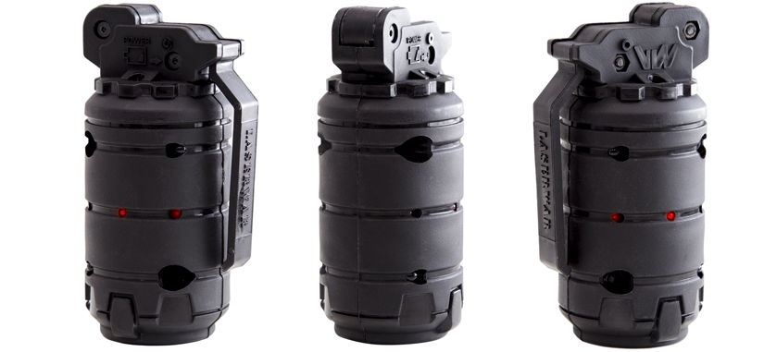

Лазертаг-граната
«Тринити»

Смоленск

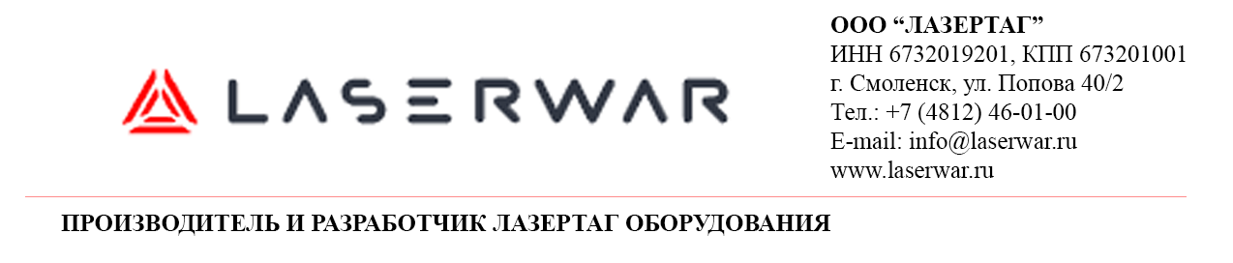
Уважаемый Покупатель!
ООО «ЛАЗЕРТАГ» приветствует Вас и благодарит за то, что Вы остановили свой выбор на нашей продукции, а также выражает уверенность в том, что приобретённое изделие принесёт Вам удовольствие и прослужит долго. Данный талон устанавливает гарантийную ответственность на изделие в объёме, предусмотренном Законом Российской Федерации «О защите прав потребителей».

- Контактная информация
Официальный сайт:
www.laserwar.ru

Электронная почта:
info@laserwar.ru
support@laserwar.ru

Skype:
info-laserwar.ru
support-laserwar.ru



_____________________
М.П. подпись

2
11

Дата покупки: _______________
Информация о проведённых ремонтах в период гарантийного обслуживания (заполняется обслуживающим центром, выполняющим гарантийный ремонт)

Дата:__________________  Выполненные работы: _____________________________________________________________________  Печать сервисного центра | Дата:__________________  Выполненные работы: _____________________________________________________________________  Печать сервисного центра
Дата:__________________  Выполненные работы: _____________________________________________________________________  Печать сервисного центра | Дата:__________________  Выполненные работы: _____________________________________________________________________  Печать сервисного центра
Дата:__________________  Выполненные работы: _____________________________________________________________________  Печать сервисного центра | Дата:__________________  Выполненные работы: _____________________________________________________________________  Печать сервисного центра

- Назначение
Игровой комплект граната - это дополнительное устройство, предназначенное для игры в лазертаг.

- Технические характеристики
Масса | 0,14 кг
Высота | 110 мм
Диаметр | 55 мм
Количество ИК-излучателей | 6
Тип источника питания | Li-Po аккумулятор  3,7В, 350 mAh
Время автономной работы | 7 дней

- Комплект поставки
№  п/п | Наименование | Единица измерения | Количество
1. | Граната | шт. | 1
2. | Паспорт изделия | шт. | 1

3
10
- Описание и работа
  - Устройство
Игровой комплект «граната» выполнен в корпусе черного цвета.
Основной корпус представляет собой конструктив, в котором установлен элемент питания, узлы управления, элементы крепления модулей. На корпусе расположены ИК-излучатели.
Игровой комплект «граната» является дополнительным игровым устройством, который можно использовать в различных игровых сценариях, она имитирует работу настоящей гранаты. Игроки, находящиеся в радиусе действия, при её срабатывании теряют все очки здоровья.
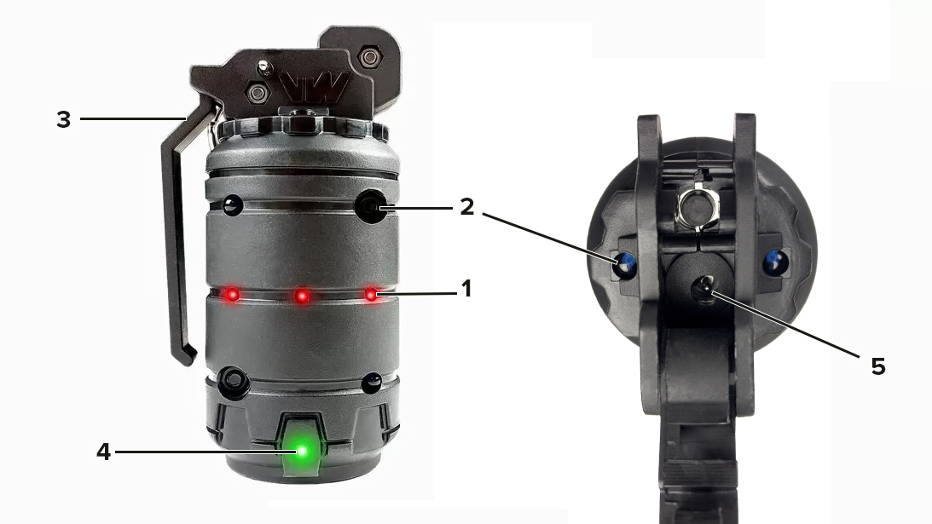

1. Светодиоды
2. ИК-модули
3. Спусковой рычаг
4. Индикатор питания
5. Гнездо заряда
Условия гарантии:
1. Гарантия обретает силу при предъявлении настоящего талона, в котором указана дата покупки оборудования, подтверждённые сервисным центром.
2. Настоящие гарантийные обязательства распространяются на изделия, приобретённые только у официального представителя компании ООО «ЛАЗЕРТАГ», или её Официального Дилера.
3. Настоящая гарантия недействительна, если недостатки в изделии возникли в случае:
- несоблюдения указаний Инструкции по эксплуатации;
- механического повреждения;
- попадания внутрь изделия посторонних предметов, жидкости и т.д.;
- деятельности животных;
- несанкционированного доступа к узлам и деталям изделия лиц, не уполномоченных на проведение указанных действий;
- использование изделия в целях, для которых оно не предусмотрено;
- действия непреодолимой силы (природной катастрофы, пожара, аварии и т.п.);
- выхода изделия из строя при неправильном подключении, неисправной электросети и/или плохого ухода за изделием.
4. При утрате гарантийного талона дубликат не выдаётся.

4
9
Хранить оборудование необходимо в хорошо проветриваемом помещении при температуре от +18°С до +30°С и относительной влажности воздуха от 45 – 65%.

- Гарантийные обязательства
Изготовитель гарантирует надёжность эксплуатации индивидуального комплекта LASERWAR при соблюдении потребителем условий эксплуатации. Изготовитель обязуется безвозмездно заменить или отремонтировать индивидуальный комплект оборудования при условии соблюдения потребителем правил транспортировки, хранения, эксплуатации и оплаты доставки неисправного оборудования до г. Смоленска.

На электронные компоненты гранаты гарантия 12 месяцев. В случае механических повреждений корпуса и механических повреждений электронной платы обслуживание по гарантии не производится.

С полным техническим руководством по эксплуатации лазертаг-оборудования компании LASERWAR Вы можете ознакомиться на нашем сайте www.laserwar.ru.

  - Изменение ТТХ игрового комплекта
- Краткими нажатиями давим на скобу 10 раз. Звучит первый сигнал, попадаем в режим настройки времени.
- Нажимаем на скобу, выставляя время, через которое гранату можно использовать повторно.

1 мигание светодиода — можно использовать гранату сразу
2 мигания светодиода — через 5 секунд
3 мигания светодиода — через 60 секунд
4 мигания светодиода — через 300 секунд
5 мигания светодиода — через 600 секунд

- Нажимаем и держим скобу 3 секунды — попадаем в режим настройки команды.
- Нажатием на скобу выставляем необходимую ИК-команду.

1 звуковой сигнал — команда «убить игрока»
2 звуковых сигнала — команда «взорвать игрока»
3 звуковых сигнала — команда «оглушить игрока»

- Нажимаем и удерживаем скобу для подтверждения выбора.

5
8
6
7
  - Подготовка к работе
Включение игрового комплекта производится при помощи нажатия на спусковую скобу гранаты.
После чего граната переходит в боевой режим, начинается отсчет до ее срабатывания.
Дальность поражения в здании достигает 20 метров; на открытом воздухе – 10 метров. Дальность напрямую зависит от степени разряда аккумулятора. Для достижения максимальной дальности рекомендуется их своевременная зарядка.

Не рекомендуется подбрасывать гранату вверх, сильным броском ударять ее об стену, пол, деревянные препятствия. Рекомендуется закатывать гранату по полу. В таком случае риск повреждений минимален, игровой комплект останется в рабочем состоянии долгое время. При выходе из строя гранаты ввиду механических повреждений гарантийное обслуживание не предоставляется.

- Правила эксплуатации
1. Погодные условия. Мы настоятельно не рекомендуем использовать оборудование в дождь и при температурах ниже -20°С.
Избегайте попадания влаги внутрь макета. Если это произошло – прекратите эксплуатацию, просушите оборудование при комнатной температуре в течение не менее 2-х часов.
Ни в коем случае нельзя сразу ставить на подзарядку оборудование, использовавшееся при низких температурах. Необходимо дать прогреться электронике, высушить конденсат, возникающий при резкой смене погодных условий.
2. Аккумуляторы. В качестве источника питания в игровом комплекте «Граната» используется Li-Po аккумулятор 3,7В 350 mAh со специальной платой заряда и стандартным гнездом под зарядное устройство Li+ или Светлячок. На корпусе гранаты имеется светодиодный индикатор заряда. Красный цвет сигнализирует о необходимости продолжать зарядку, зеленый – зарядка завершена. Для стабильной работы устройства рекомендуется своевременная зарядка.

